Jueves
02
de junio

Tercero de Primaria
Ciencias Naturales

La ciencia me atrae

Aprendizaje esperado: identifica el aprovechamiento de los imanes en situaciones y aparatos de uso cotidiano.

Énfasis: beneficios del uso de imanes en aparatos de uso cotidiano.

¿Qué vamos a aprender?

Aprenderás a identificar los beneficios del uso de imanes en situaciones y aparatos de uso cotidiano.

¿Qué hacemos?

En la sesión anterior comenzamos a hablar sobre los imanes, identificamos que:

- Los utilizamos en varios aparatos y objetos de la vida diaria.
- Los imanes son objetos que tienen la propiedad de atraer a otros objetos, aún sin tocarlos.
- Los materiales que son atraídos por los imanes, deben tener ciertas características.

Gracias a estas características los imanes tienen muchos usos en la industria o en los hogares.

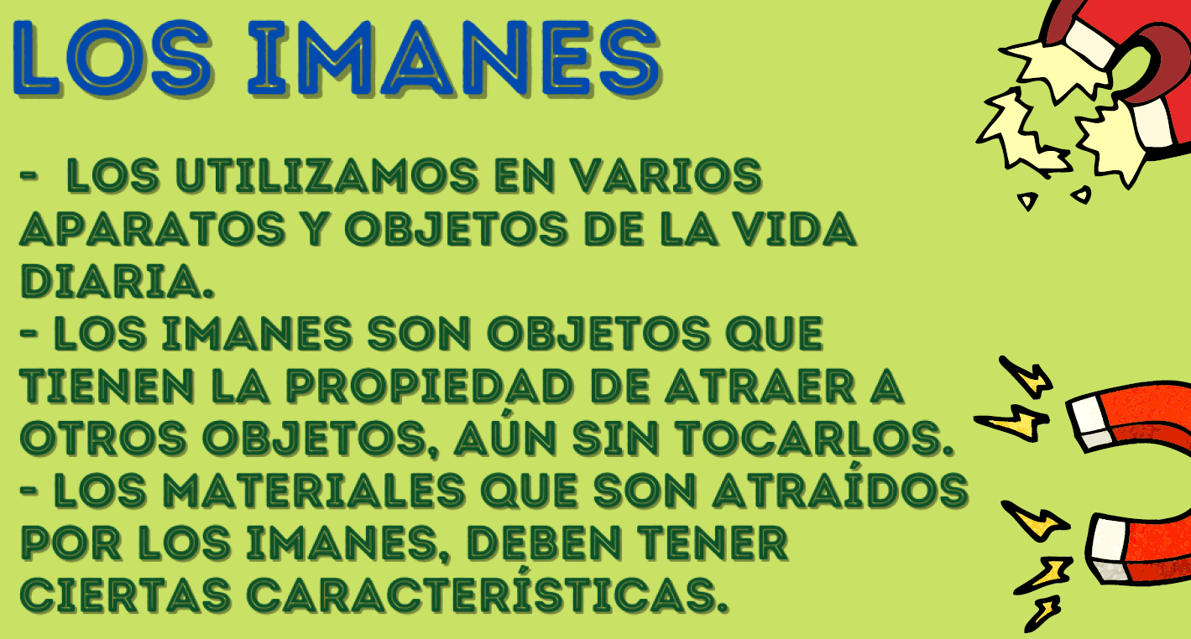

La fuerza de atracción que ejercen los imanes sobre otros objetos es MAGNETISMO.

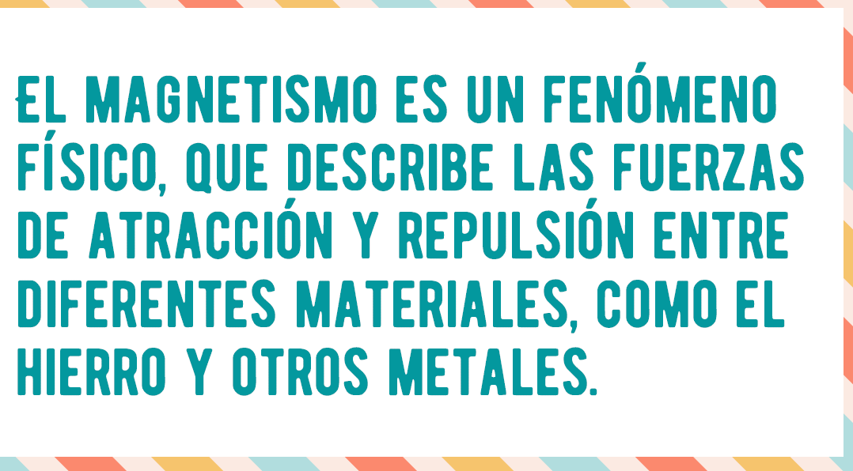

El magnetismo es un conocido fenómeno físico que describe las fuerzas de atracción y repulsión entre diferentes materiales, como el hierro y otros metales.

Recuerda esta palabra, “MAGNETISMO”.

Otra característica de los imanes, su capacidad para atraer objetos puede atravesar algunos materiales, en este caso un cartón grueso.

Vamos a ver qué materiales puede atravesar la fuerza para atraer objetos.

En la sesión anterior hiciste una actividad en la que parecía que el clip flotaba, hoy haremos algo parecido, pero vamos a ver cómo se comporta si nosotros modificamos la situación de diferente forma.

Se requiere un frasco o una base grande a la que podamos pegar el imán y que haga contrapeso, un imán, un clip de los grandes, cinta adhesiva, papel aluminio, una ficha bibliográfica, un pedazo de tela, una bolsa de plástico, y un pedazo de madera de madera delgado.

Pegaremos el otro extremo del clip al extremo del imán.

Pegaremos el hilo a la mesa con un pedazo de cinta adhesiva.

Separaremos el vaso, sosteniendo el extremo del hilo pegado a la mesa para que el clip quede suspendido sin tocar el imán.

Esto se parece un poco a lo que hicimos ayer con el frasco, pero hoy vamos a poner diferentes objetos entre el clip suspendido y el imán, observaremos qué pasa.

Pasa.
Papel aluminio.
Una ficha bibliográfica.
Un pedazo de tela.
Una bolsa de plástico.
Un pedazo de madera.

También debemos analizar los materiales que utilizamos, ¿Qué tienen en común?

Todos son tan gruesos como una hoja de papel. Vamos a probar con un libro y un pedazo de madera, como una tabla de picar pequeña pero gruesa.

Lo que acabamos de hacer de diferentes formas es separar el imán de la zona de atracción del imán.

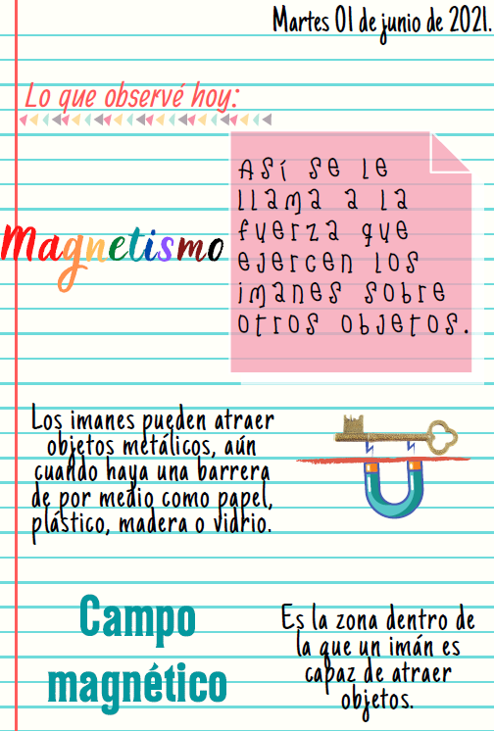

El campo magnético es la zona de influencia de un imán y dentro de ella es capaz de atraer objetos de hierro u otro material ferromagnético.
Dependiendo del tipo y tamaño del imán este campo tendrá una zona de atracción muy grande o muy pequeña.

En la siguiente sesión aprenderás nuevos aspectos relacionados con los imanes, seguro te parecerán igual de interesantes y nos darán otra idea de por qué los imanes están siempre presentes en la vida diaria.

Si te es posible consulta otros libros y comenta el tema de hoy con tu familia.

¡Buen trabajo!

Gracias por tu esfuerzo.

Para saber más:
Lecturas

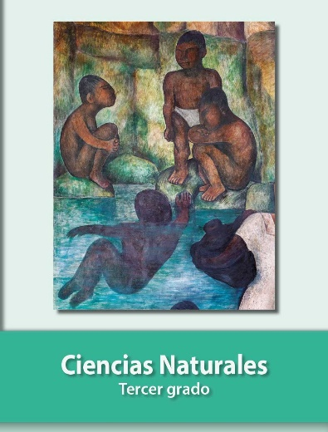
https://libros.conaliteg.gob.mx/20/P3CNA.htm

